안녕하세요?
주님의 이름으로 평안의 인사를 드립니다.
한국은 가을에 접어들었을 즈음인 걸 같네요. 이 곳 르완다는 한참 대우기 중으로 일년 중 가장 서늘한 기간에 해당합니다. 곡식을 심고 한참 자라는 시기가 되고 12월에 되면 건기에 들어서면서 추수를 하게 됩니다.
이 곳 르완다 대통령 폴 카카메는 지금 한국 순방중인 것으로 알고 있습니다. 이 먼 곳 아프리카의 국가원수가 3번이나 한국을 방문한 것은 참으로 이례적인 일입니다. 그만큼 르완다가 한국의 발전상과 개발경험에 대해 관심이 많다는 것을 보여주는 증거이겠지요.
기도편지를 쓰는 일에 그리 열심이지 못한 제가 오늘 짤막하게나마 편지를 드리는 이유는 다름아닌 에볼라(Ebola) 라는 질병 때문입니다. 아프리카에 살고 있다는 이유만으로 그 무시무시한 에볼라에 걸릴 위험이 없냐며 걱정어린 마음으로 물어보시는 분들이 많이 계십니다. 먼저 말씀 드리자면 르완다에는 발생한 환자가 없으며 저희 가족은 건강하게 잘 지내고 있습니다. 제가 몇 주 감기몸살로 골골한 정도입니다. 에볼라는 ‘기니’ 라는 서부 아프리카에 있는 나라에서 발생해서 초기에 확산을 막지 못해 인류 전체가 위협을 느끼는 상황까지 번졌지만 나이지리아 같은 나라는 방역 진료 시스템으로 완전히 잘 막아낸 것을 볼 수도 있습니다. 아이러니한 이야기지만 저희 가족이 우간다에 살고 있던 2004년부터 2008년까지 4년 동안 두 번이나 에볼라 바이러스가 일부 지역에 발생했었습니다. 워낙 감염 후 사망까지 시간이 짧고 치사율이 높아 병은 무서운 병임에 틀림없지만 바로 그런 이유로 인해 전염병으로서는 그리 확산되지 않았던 병입니다. 우간다에 계신 의료선교사님 이야기로는 우간다에서는 총 4번 발생했는데 우간다는 그 동안의 경험으로 발생하면 그 지역을 잘 봉쇄하고 지역 의료진에서 초기에 잘 대응해서 큰 피해를 막아왔다고 합니다.
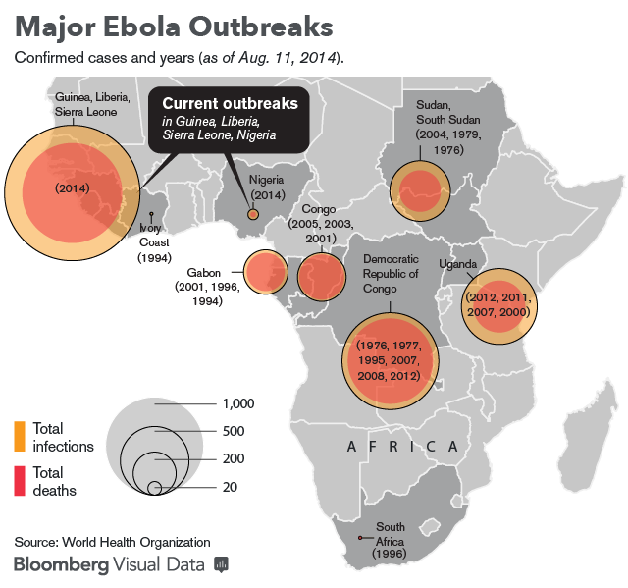
참고로 에볼라 발생한 연도와 나라들이 어디에 있는지 참고할만한 지도를 여기에 넣습니다. 현재 발생한 나라들은 서부에 위치해서 저희가 살고 있는 르완다와는 수천킬로미터 떨어진 곳들입니다. 주로 발생하는 나라가 콩고 (Democratic Republic of Congo) – 바로 북쪽에 위치한 콩고와는 다른 나라입니다. - 인데 이 곳 주민들이 한 종류의 박쥐 (Fruit Bat)를 날 것으로 먹는 식습관이 있습니다. 징그럽다고 생각하실 지 모르겠습니다만 문화라는 것이 상대적인 것이기 때문에 그것만으로 야만적이다 생각하시지 않았으면 좋겠습니다. 인근 국가의 주민들과 달리 개고기도 먹고 뱀도 먹습니다. 확실히 동부 아프리카 케냐 우간다 르완다와는 다른 식문화를 가지고 있는 것은 사실입니다. 동물에 기생하는 바이러스가 인간에게 옮겨가는 일이 흔하지는 않은데 이 박쥐로부터 에볼라 바이러스가 인간에게 옮겨오면 치명적이고 전염성을 가진 병을 일으킨다는 것이 문제이겠죠.
이번 에볼라 사태를 보면서 하나 씁쓸했던 것은 이 병이 서양에서 자주 발생했던 병이라면 아마도 백신이나 치료약이 이미 개발되어 있었을 것이라는 생각이 들더군요. 아무래도 인간이란 자기 집 마당에서 벌어지는 일이 아니라면 강 건너 불구경하듯 하는 것이라 이미 과거 수 차례 발생했음에도 불구하고 이번처럼 미국으로 유럽으로 번져나가기 전에는 매스미디어의 관심조차 얻지 못했던 아닌가 싶습니다.
저희 가족은 여러 면에서 큰 변화가 생겼습니다. 먼저 그 동안 섬기던 한인교회에 한국으로부터 청빙한 목사님이 한 달 전쯤 오셨고, 저희들은 교회와 함께 사용했던 집을 나와 새로운 곳으로 이사를 했습니다. 교회도 상가 건물로 세를 얻어서 나왔구요. 가정 집을 예배당으로 함께 사용하던 일은 처음에는 힘들었지만 교회의 의미에 대해서 그리고 하나님 나라는 어떻게 세워지는 것인지 깊이 생각해 볼 수 있는 기회가 되었습니다. 상식적인 이야기지만 교회는 예배당이 아니며 교회는 하나님이 세우시는 것이라는 걸 마음 속 깊이 느꼈습니다. 가끔 한국에서 들리는 교회의 아름답지 못한 소식들에 때로는 좌절감도 때로는 분노도 일지만 하나님은 교회를 자기 몸처럼 사랑하시는 걸 알았습니다.
요즘은 예배당으로 쓰기 위해 주말마다 수요일마다 준비하고 정리하고 음식 준비하던 일을 더 이상 저희 집에서 하지 않게 되니 처음에는 가족끼리 서로 너무 한가한 것에 적응이 안 된다 하며 웃었습니다. 그렇게 3년 동안 가정을 열어 교회를 섬기는 일을 해 본 것은 우리 가족에게 얼마나 큰 축복이었는지 시간이 지날수록 더욱 깨닫는 것 같습니다. 올 해 대학을 진학하기 위해 한 번 더 도전에 나서는 큰 딸 훈희가 하나님이 살아계심을 완전히 믿게 됨도 그런 섬김과 무관하지 않은 것 같습니다.
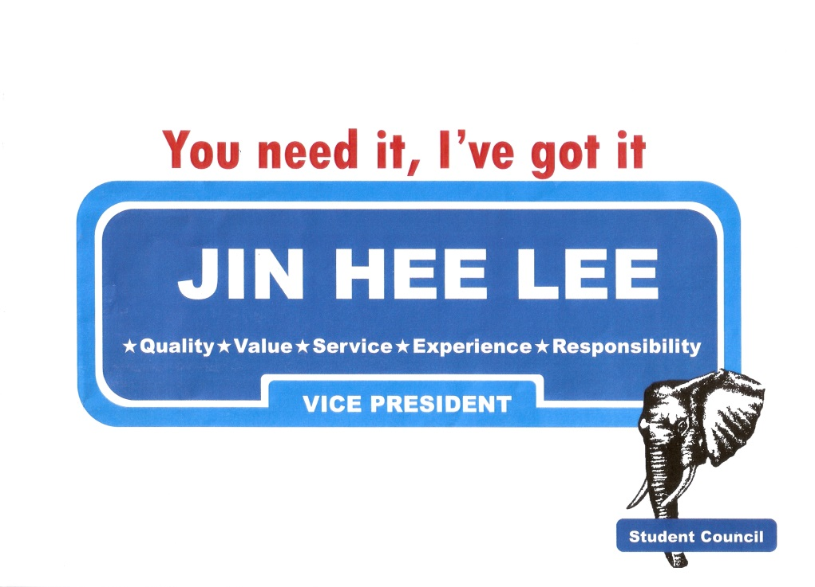
훈희는 나름대로 다시 대학 지원을 위해 준비를 하고 있습니다. 한국에서는 재수하는 자식이 있으면 온 집안이 발걸음조차도 달라진다는데 저희는 그럴 이유를 모르겠다 싶을 정도로 각자의 평범한 일과가 계속됩니다. 훈희를 위해 기도를 부탁 드립니다. 강희는 학교 축구부에 들어갔고 자기는 골키퍼를 하고 싶은데 선생님이 늘 다른 포지션을 준다면서 툴툴거리고 있습니다. 진희는 학생회 부회장에 출마해서 당선이 되었고 공부벌레 기질은 여전합니다. 훈희는 회장을 했었는데 어떻게 딸들이 둘다 정치적인 성향이 강한지 모르겠습니다. 진희가 출마를 위해 이 곳 슈퍼마켓 광고를 패러디해서 만든 포스터가 재미있는데 여기에 옮겨 넣어보겠습니다.
애들 엄마인 이송희 선교사와 저희 가족처럼 함께 살며 이를 돕는 이희주 선교사는 지금 방학기간인데도 학교에 출근해서 초등학교 증축 공사에 여념이 없습니다. 2&5 크리스챤 유치원은 두 학년으로 되어 있고 졸업생들이 2&5 크리스챤 초등학교 1학년이 되어 총 3개 학년이 있습니다. 이제 1학년이 내년에 2학년으로 올라가니 그 전에 필요한 교실을 확보해야 하는거죠. 공사비용을 조달할 방법이 없어서 이 곳 소액대부 사업을 하는 은행에서 3만불의 대출을 했습니다. 그 곳 은행장하시다 은퇴하신 Jeffrey Lee 선교사님의 도움으로 저리의 융자를 얻을 수 있었고, 그 외에 필요한 금액은 여러분이 후원해 주신 선교 후원금을 쪼개 쓰고 모은 것으로 내년 초 개학전까지는 공사를 마치려 합니다. 공사가 잘 진행되어 제 때 마무리할 수 있도록 기도를 해 주세요.
마지막으로 저는 현재 살고 있는 르완다의 수도 Kigali 에서 남쪽으로 두 시간 거리에 떨어져 있는 Butare 라는 도시에 소재한 대학의 전임교수가 되었습니다. 전임교수라 해서 약간의 급여도 받는답니다. 기름 값 빼고 나면 20만원 될까 말까 하는 정도의 급여입니다. 그래도 감사한 일이지요. 이번 학기 세 과목을 맡았는데 다음 주부터 제 강의가 시작됩니다. 학교 이름은 여러 번 소개해 드린 PIASS (Protestant Institute of Arts & Social Science)이며, 르완다 개신교가 에큐메니칼 차원에서 세운 대학입니다. 대학에는 신학과, 교육학과, 개발학과가 있습니다. FHI에서의 오랜 동료이기도 하고 저에게는 선배인 일본 선교사님 Kazuyuki Sasaki 의 간곡한 권유로 그동안 시간강사로 2년 동안 틈틈이 학생들을 가르쳤는데 이번에는 개발학과의 전임교수로 일하게 되었습니다. 가족들과 떨어져 지내야 하는 것이 그리 쉽지 않으리라 예상이 되면서도 하나님이 르완다에서 한 차원 다른 새로운 길로 인도하시는 것이라 믿고 순종하기로 했습니다. 여러가지 마음에 부담이 되는 것이 없잖아 있지만 르완다 부룬디 콩고 우간다에서 모인 학생들에게 그동안의 개발에 관한 경험과 신앙의 이야기를 마음대로 나눌 수 있고 그들의 열정어린 모습들을 생각하면 가슴이 뜁니다.
앞으로 또 어떻게 하나님께서 저희 가족을 인도하실지 모르지만 그 때 그 때 부르심에 열심히 응답하며 살다보면 지금은 보이지 않는 그림이 어느 정도 윤곽이 뚜렷하게 보이는 날이 있겠지요. 학교를 짓겠다고 사놓은 2.5헥타르의 땅을 보면 감사함도 크지만 언제 어떻게 시작해야 하는지 마음에 큰 부담이 생기는 것도 사실입니다. 유치원에서 르완다 최초의 여대까지…언제가는 이루어지겠죠.
오늘도 변함없이 손님이 오셔서 공항으로 나가야 합니다. 이 아프리카 오지에 무슨 손님이 많겠냐고 생각하실 지 모르겠습니다만 생각보다 손님이 많습니다. 손님 접대가 제 본업인가 싶을 때도 있지만 모든 것을 주께 하듯 하라고 하신 말씀대로 군소리없이 기쁨으로 감당하려고 합니다.
섬기시는 하나님이 세우신 교회를 정말 진심으로 사랑하시고, 함께 살아가는 가족들을 따뜻하게 보듬고 살아갈 수 있기를 기도합니다.
2014년 11월 5일
르완다에서 이상훈 드림

